ESCUELA COLOMBIANA DE INGENIERIA JULIO GARAVITO

PARCIAL FINAL

MBDA

JUAN DANIEL BOGOTÁ FUENTES

5/21/2025

1. MODELO EXTENDIDO: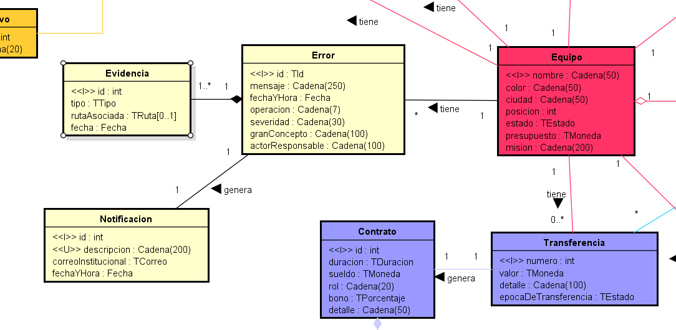
2. FUNCIONES

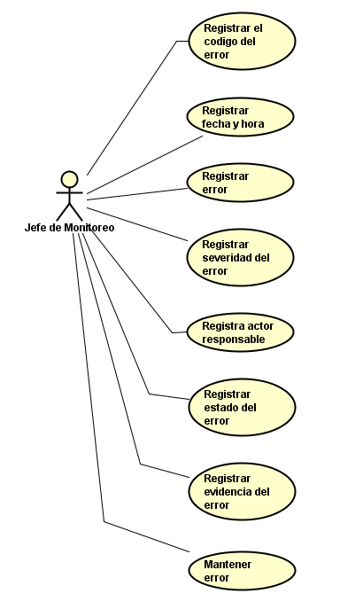

1. CONSULTA OPERATIVA:

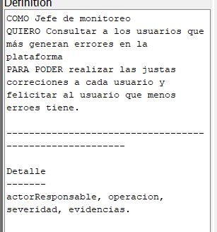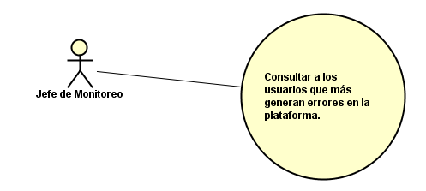

1. MODELO LOGICO:

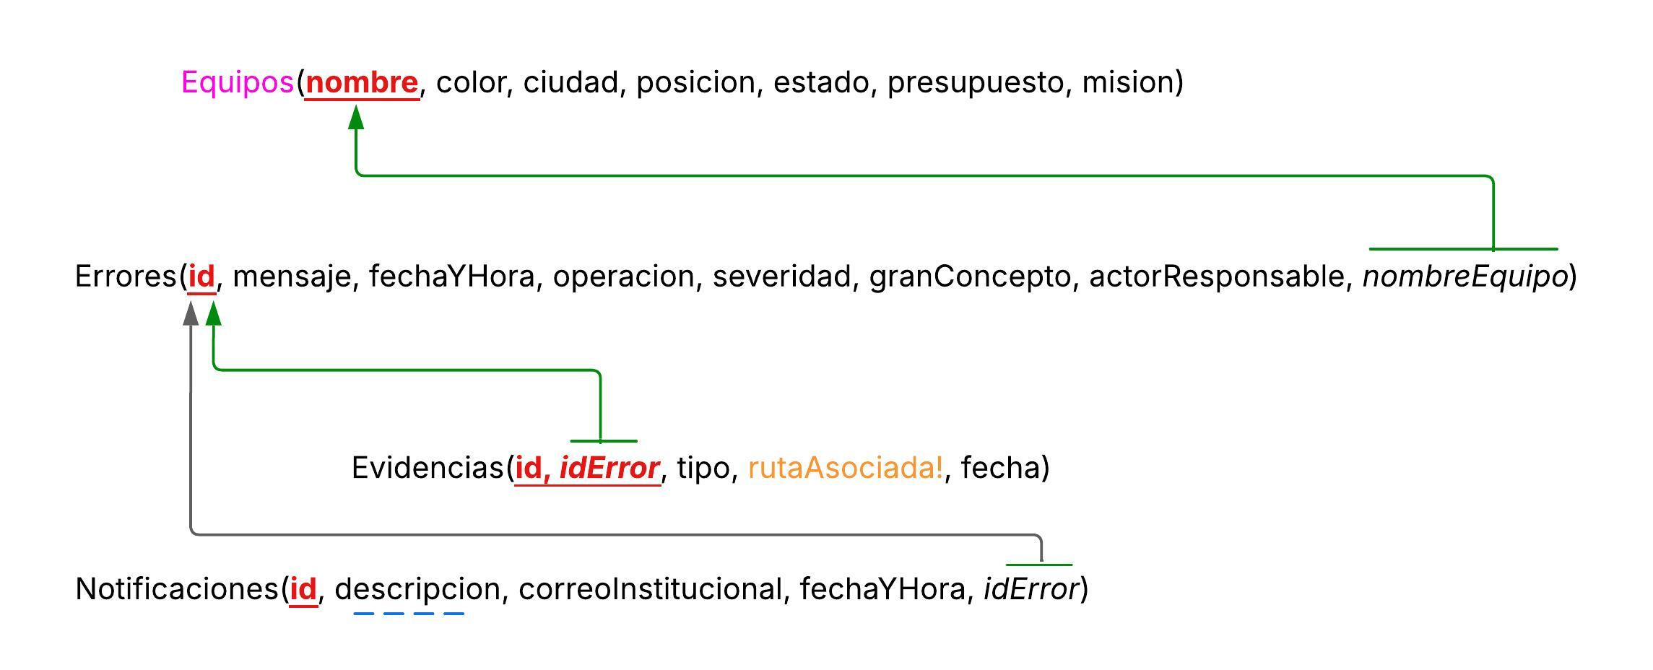

1. TABLAS Y XTABLAS

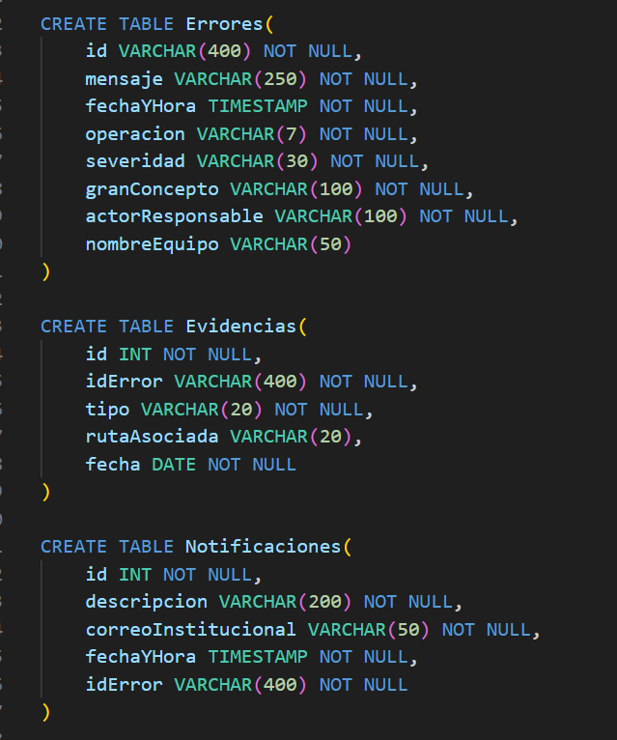

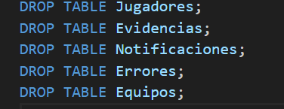

1. ATRIBUTOS, PRIMARIAS, UNICAS Y FORANEAS

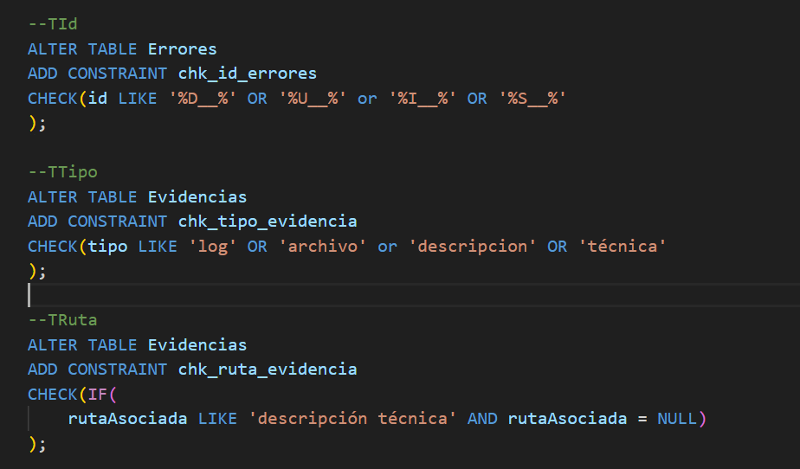

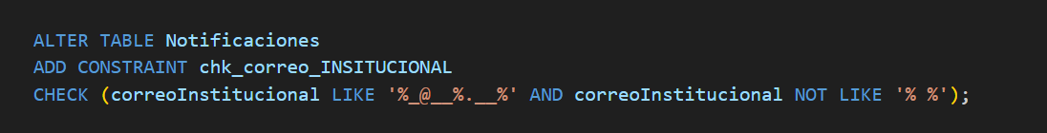

1. POBLAR Y XPOBLAR

